中国海洋大学计算机科学与技术系
实验报告
姓名：岳宇轩 年级：2019 专业：计算机科学与技术
科目：计算机系统基础 题目：建立运行汇编语言程序
实验时间:2020 年11 月30 日 实验成绩: 实验教师: 孙鑫

一、实验目的：
1.掌握汇编语言程序格式及其它命令的作用。
2.掌握汇编、连接、运行汇编程序的全过程，并能检查修改程序简单错误。
二、实验环境(硬件或软件)：
在DOS或Windows的命令行窗口执行命令Debug.exe，进入Debug程序环境，熟悉Debug各个命令的用法,Windows 8版本没有Debug环境，需要配置虚拟机环境。
三、实验原理：
1. 使用记事本或其它字处理软件(Edit.exe)编辑该源文件，使用Masm、Link程序汇编、连接该文件，形成可执行的.EXE文件 。
2.按照程序要求编写简单程序段.
3.在Debug中运行exe文件，得出结果.
四、实验内容(实验步骤或者程序编写)：
内容：
1.编写程序，比较两个字符串STRINGl和STRING2所含的字符是否相同。若相同，则显示'Match'；否则，显示'No match'。
2.编辑、汇编、连接这个汇编语言源程序，形成.EXE文件。
3.通过DEBUG调试运行该可执行文件，查看运行结果。
步骤：
1.根据要求编制汇编源程序。
参考程序如下：

DATA SEGMENT
STRING1 DB 'Move the cursor backward.'
STRING2 DB 'Move the cursor forward.';修改字符串使它们不同
MESS1 DB 'Match.',13,10,'$'
MESS2 DB 'NO Match!',13,10,'$'
DATA ENDS
PROG SEGMENT
ASSUME CS:PROG,DS:DATA,ES:DATA
START:MOV AX,DATA
MOV DS,AX
MOV ES,AX
LEA SI,STRING1;STRING1放到源变址寄存器
LEA DI,STRING2;STRING2放到目的变址寄存器
CLD ;使SI和DI的地址指针自动增加
MOV CX,100 ;最长字符串长度
REPZ CMPSB ;REPZ表示在CX不为0且ZF=1时重复执行，CMPSB表示SI-DI字节比较
JNZ NOMATCH ;若ZF为0，则出现不同，此时跳转到NOMATCH
LEA DX,MESS1 ;否则ZF=1，继续执行，把MESS1放到DX中
JMP DISP ;跳转到输出语句
NOMATCH: LEA DX,MESS2 ;MESS2放到DX中
DISP: MOV AH,09 ;9号功能，在屏幕上显示字符串
INT 21H ;屏幕显示
MOV AH, 4CH
INT 21H
PROG ENDS
END START
2.使用记事本或其它字处理软件(Edit.exe)编辑该源文件。
3.使用Masm、Link程序汇编、连接该文件，形成可执行的.EXE文件。
参考步骤如下：
（1）调用全屏幕编辑程序EDlT建立ASM文件。
C>EDIT
输入实验内容1的源程序并以SAMPLE.ASM为文件名将文件存盘。
（2）用汇编程序MASM 对源文件SAMPLE.ASM 汇编并产生目标文件SAMPLE.OBJ。
C>MASM SAMPLE
如汇编指示有错误，则需重新调用编辑程序修改程序中的错误，直至汇编通过为止。
（3）用连接程序LINK产生执行文件SAMPLE.EXE。
C>LINK SAMPLE
（4）执行程序。
可直接从DOS状态执行程序。
C>SAMPLE
显示器上显示出程序的运行结果。
Match．
4.也可以使用Debug调试运行这个.EXE文件，并查看运行结果。对实验内容修改两个字符串的内容，使它们互不相同，再观察程序的运行结果。
5.写出实验报告。

- 实验结果(实验截图)及分析：
格式： MOV DX, 字符串的偏移地址
MOV AH, 09H
INT 21H
功能：在屏幕上显示字符串。
在使用9号功能调用时，应当注意以下问题。
① 待显示的字符串必须先放在内存一数据区（DS段）中，且以‘$’符号作为结束标志。
② 应当将字符串首地址的段基址和偏移地址分别存入DS和DX寄存器中

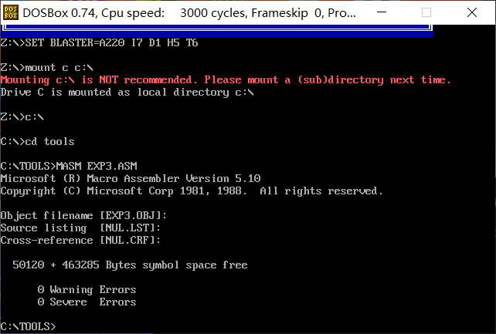
MASM EXP3.ASM 生成EXP3.OBJ
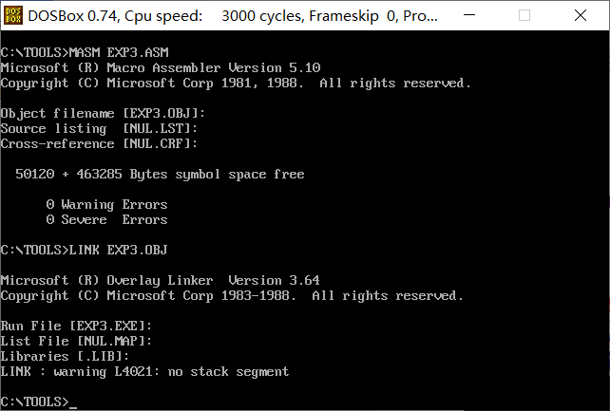
LINK EXP3.OBJ 生成EXP3.EXE
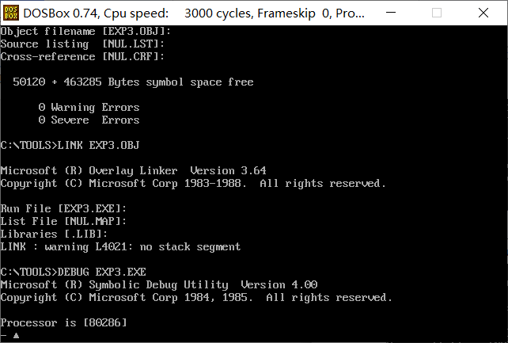
从DEBUG进入EXP3.EXE
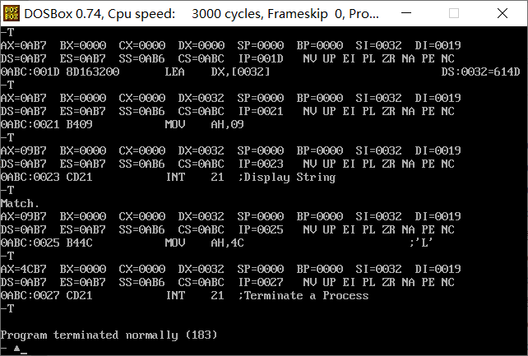
可以看到比对STRING1和STRING2的结果是Match

修改STRING2为Move the cursor forward．
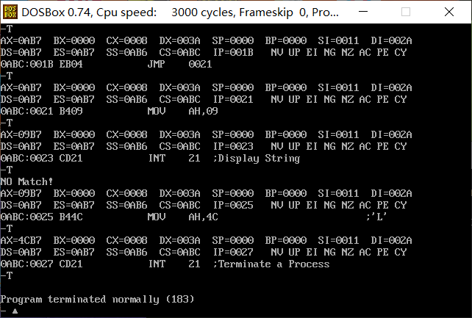
可以看到输出为No Match

